**МУ «Управление образования» Администрации Шелковского**

**муниципального района Чеченской Республики**

**МБОУ «Сары-Суйская средняя общеобразовательная школа»**

**BS00554_**

**( 366107. Чеченская Республика, Шелковской муниципальный район, с. Сары-Су ,ул. Школьная, 1)**

**Информация**

**о субботнике от 06.04.16г.**

Мы не только поддержали Всероссийскую акцию по проведению субботников, но и продолжили его. Сегодня техперсонал и обучающиеся школы были заняты наведением порядка на территории школы. Обучающиеся продолжают работы на своих участках. Ведь по школе объявлен конкурс на лучший участок, и надо не только озеленить участок, но и декоративно оформить.

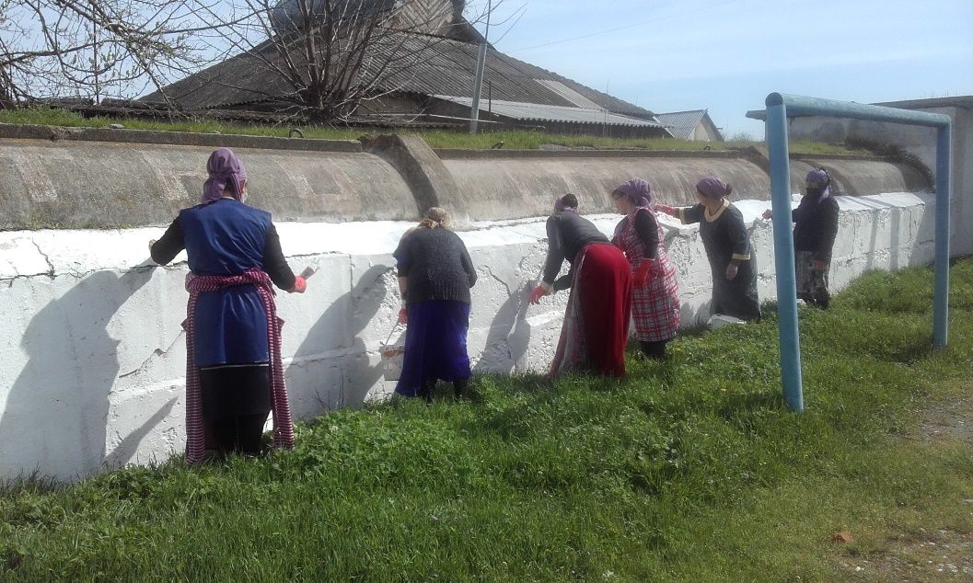

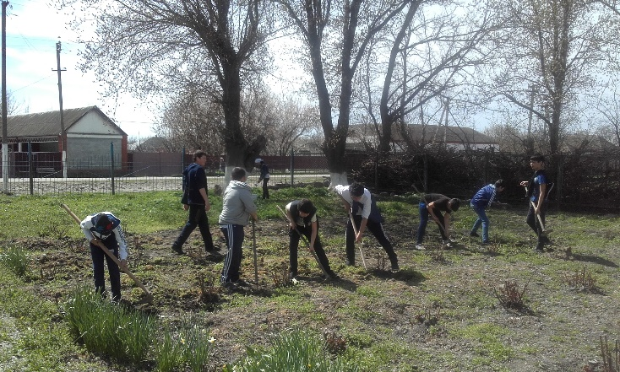

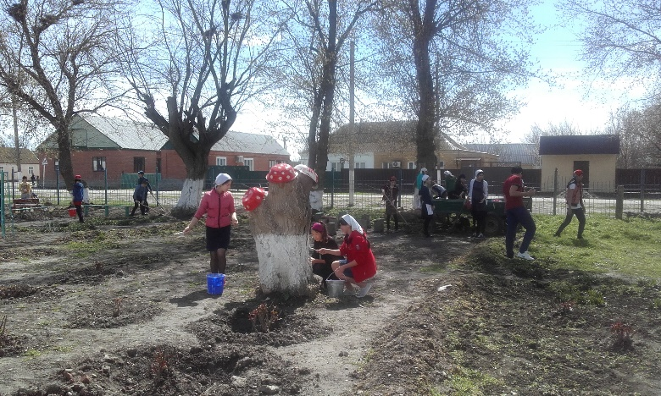

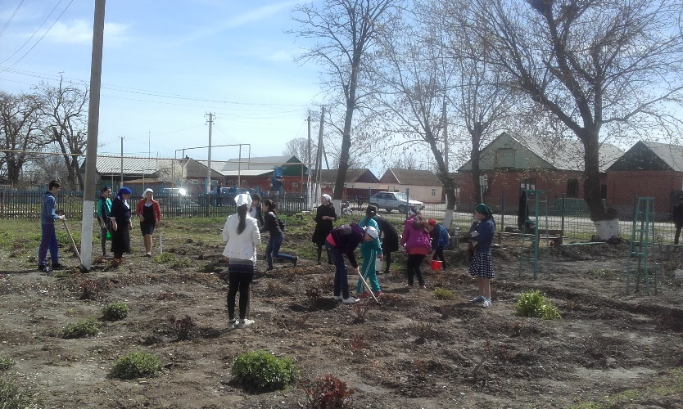

Информацию подготовила ЗВР \_\_\_\_\_\_\_\_\_\_\_\_ З.И. Даутова